Atividades de arte 3°ano C
Professor :Romulo
- Fazer a leitura e copiar o texto da página 26 do livro.
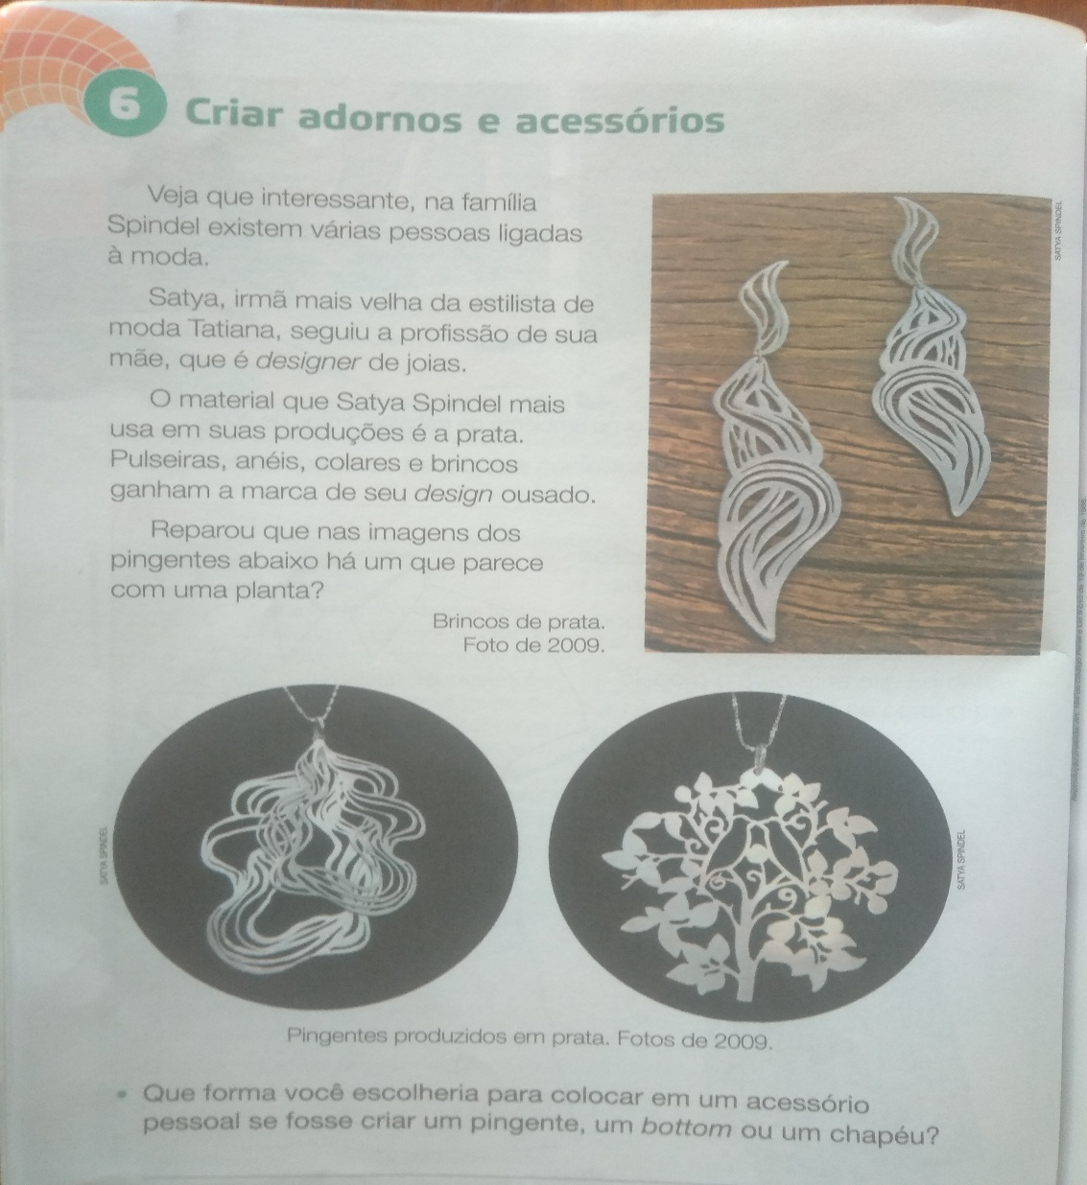
- Desenhar um chapéu escolhendo qualquer um dos dois.

